Gugus Penjaminan Mutu dan Pengembangan Pembelajaran (GPMPP) Fakultas Hukum Untirta Mengadakan Focus Group Discussion (FGD) tentang Profil Lulusan Fakultas Hukum Prodi S1 dan S2.

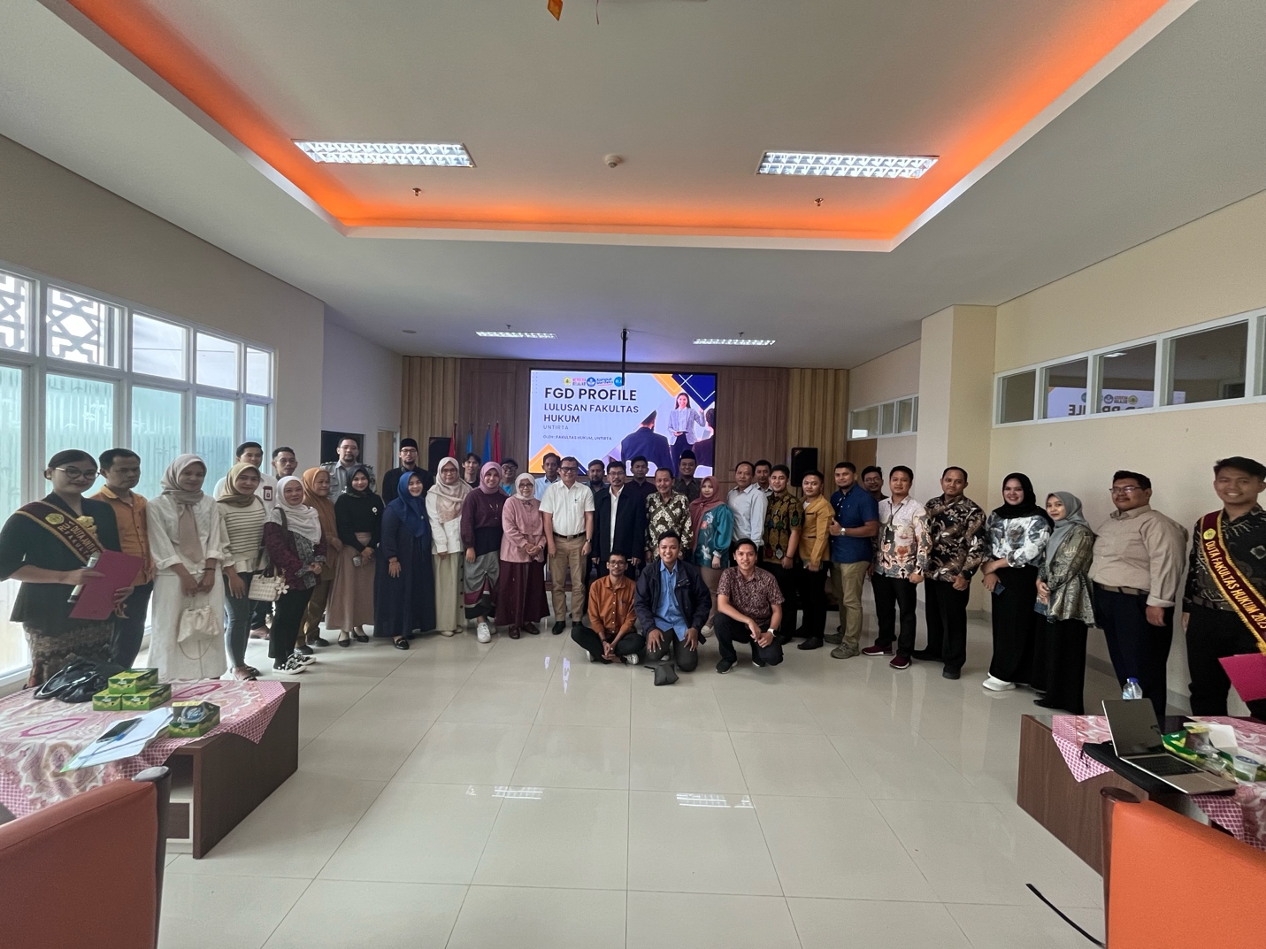

Serang, 10 Juni 2024 - Gugus Penjaminan Mutu dan Pengembangan Pembelajaran (GPMPP) Fakultas Hukum Universitas Sultan Ageng Tirtayasa (UNTIRTA) menyelenggarakan Focus Group Discussion (FGD) dengan topik "Profil Lulusan Fakultas Hukum." Kegiatan ini dihadiri oleh berbagai stakeholder fakultas dan para alumni dari berbagai angkatan, bertempat di gedung utama Fakultas Hukum UNTIRTA.
Pemateri memaparkan berbagai aspek penting yang harus dimiliki oleh lulusan Fakultas Hukum di era modern ini. "Lulusan Fakultas Hukum harus memiliki kompetensi yang tidak hanya terbatas pada pengetahuan hukum, tetapi juga kemampuan beradaptasi dengan perkembangan teknologi dan sosial,"
Selain itu, diskusi ini juga melibatkan berbagai masukan dari alumni yang telah berkarier di berbagai bidang, termasuk advokat, hakim, dan sektor pemerintahan. Diskusi ini bertujuan untuk menggali lebih dalam kebutuhan dunia kerja terhadap lulusan hukum dan bagaimana kurikulum dapat disesuaikan untuk memenuhi tuntutan tersebut.
"Kami berharap melalui FGD ini, Fakultas Hukum UNTIRTA dapat merumuskan profil lulusan yang siap menghadapi tantangan global dan berkontribusi positif bagi masyarakat," ujar Dekan Fakultas Hukum UNTIRTA. Acara ini diharapkan dapat menjadi langkah awal dalam upaya peningkatan kualitas pendidikan dan lulusan Fakultas Hukum UNTIRTA.

Red. MR.

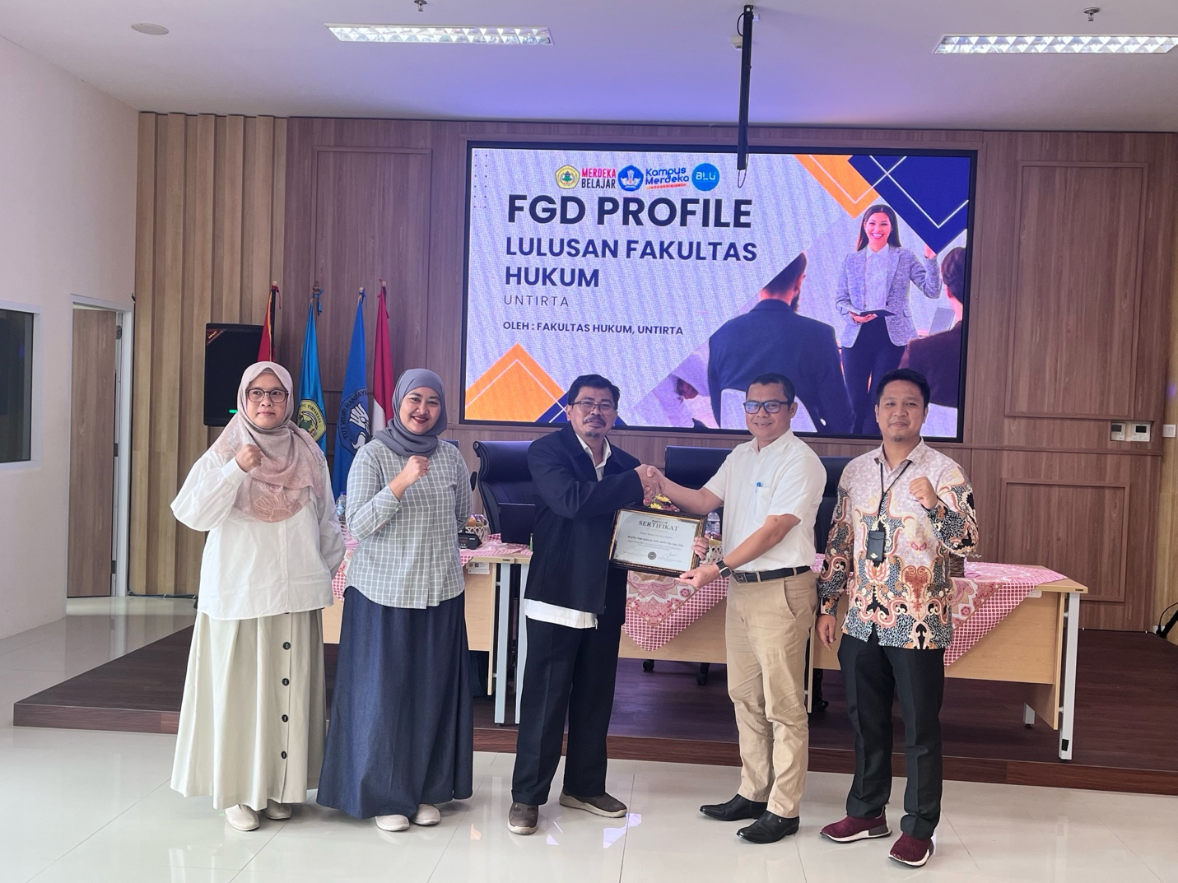
Dokumentasi Kegiatan

